

APPEL À MANIFESTATION D’INTÉRÊT
POUR LE DÉPLOIEMENT ET LE RENFORCEMENT
DU dÉfi « les Éco-MÔmes » dans les centres de loisirs
annÉe scolaire 2017-2018

DOSSIER DE CANDIDATURE

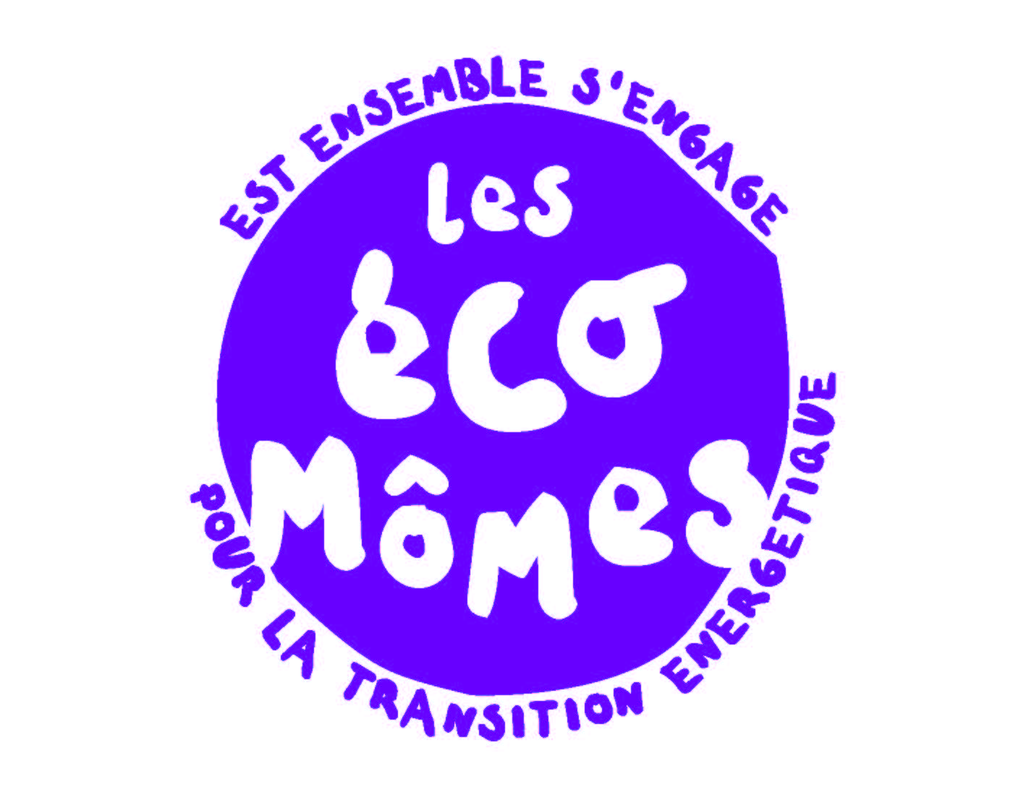

DATE LIMITE DE CANDIDATURE :
9 JUIN 2017

www.est-ensemble.fr
LISTE DES PIÈCES À FOURNIR

1. PARTIE CANDIDATURE
1.1 IDENTIFICATION DU CENTRE DE LOISIRS (CDL)
NOM DE LA STRUCTURE :
ADRESSE :
CODE POSTAL – COMMUNE :
NOMBRE D’ANIMATEURS :
CAPACITÉ D’ACCUEIL DU CDL :
ENFANTS ACCUEILLIS : - MATERNELLE ⃝
- PRIMAIRE ⃝

1.2 IDENTIFICATION DU DIRECTEUR DE CENTRE DE LOISIRS
NOM :
PRENOM :
TÉLÉPHONE :
COURRIEL :

1.3 IDENTIFICATION DE L’ANIMATEUR RÉFÉRENT DU PROJET
NOM :
PRÉNOM :
TÉLÉPHONE :
COURRIEL :

2. PARTIE PROJET

2.1 TYPE D’ACCOMPAGNEMENT CHOISI
MODULE DÉPLOIEMENT POUR LES CDL NOUVELLEMENT CANDIDATS : ⃝
MODULE RENFORCEMENT POUR LES CDL PARTCIPANT DEJA AU DÉFI : ⃝

A remplir uniquement par les candidats au module dÉploiement
2.2 EXPERIENCE DU CENTRE DE LOISIRS AU DEVELOPPEMENT DURABLE
DES PROJETS DE SENSIBILISATION AU DEVELOPPEMENT DURABLE ONT-ILS DÉJÀ ÉTÉ MENÉS DANS LE CENTRE DE LOISIRS ? SI OUI, LESQUELS ?

À remplir uniquement par les candidats au module renforcement
2.3 Projet pÉdagogique envisagÉ pour l’annÉe 2017/2018
Avez-vous dÉjÀ une idÉe du projet pÉdagogique que vous souhaitez dÉvelopPER dans votre centre de loisirs et des thÉmatiques « dÉveloppement durable » que vous souhaitez ABORDER ? Si oui, quel projet et quelles thÉmatiques ?

2.4 IntÉrÊt pour les thÉmatiques suivantes :
Notez de 1 À 5 (1 Étant pas du tout intÉressÉ et 5 Étant tout À fait intÉressÉ) votre intÉrÊt pour les thèmes que vous allez aborder :
- Énergie et changement climatique :
- Cycle de l’eau et gestion de l’eau :
- PrÉvention des dÉchets et consommation :
- mobilitÉ et qualitÉ de l’air :

2.5 MOTIVATION DU CANDIDAT POUR PARTICIPER AU DÉFI « LES ECO-MÔMES »

3. PARTIE fonctionnement des CENTRES DE LOISIRS

3.1 DisponibilitÉs en semaine
QuelS sont, dans votre ordre de prÉfÉrence, les jours dE la semaine qui vous conviennent pour ORGANISER les journÉes de formations et les ateliers ?
- Jour 1 :
- Jour 2 :

3.3 Regroupement de centres de loisirs
Votre cDL fait-il l’objet de regroupements lors des vacances sCOlaires ?
⃝ oui
⃝ non
Si oui, merci d’en expliciter les modalitÉs :

3.4 disponibilitÉs des equipes animatrices durant les temps des vacances
Votre CDL est-il en capacitÉ d’assurer la prÉsence de l’animateur rÉfÉrent ou du directeur au moins une semaine lors des vacances scolaires ?
⃝ oui
⃝ non
Si non, merci d’en expliciter les modalitÉs :

3.5 modalitÉs de fonctionnement dans le cadre de sorties
les enfants de votre CDL sont ils autorisÉs À effectuer des SORTIES :
- en dehors du CDL ? ⃝ oui ⃝ non
- en deHOrs de la ville du CDL ? ⃝ oui ⃝ non
Si non, merci d’en expliciter les modalitÉs :

3.6 Outils informatiques : usage et matÉriel
Votre CDL BÉNÉFICIE-t-il de moyens informatiques pour Être tenu informÉ ET TRANSMETTRE DES INFORMATIONS tout au long du dÉfi ? ⃝ oui ⃝ non
4. ENGAGEMENTS DU CENTRE DE LOISIRS DANS LE DÉFI

LES CENTRES DE LOISIRS RETENUS DANS LE CADRE DE L’APPEL À MANIFESTATION D’INTÉERÊT S’ENGAGENT À :
• DESIGNER UN BINÔME « DIRECTEUR DE CENTRE DE LOISIRS » ET « ANIMATEUR RÉFÉRENT » QUI SERA CHARGÉ DE COORDONNER ET METTRE EN ŒUVRE LE DÉFI « LES ÉCO-MÔMES » TOUT AU LONG DE LA VIE DU PROJET ;
• AUTORISER ET FACILITER L’ACCES DU BINÔME 3DIRECTEUR DE CENTRE DE LOISIRS » ET « ANIMATEUR RÉFERENT » POUR QU’IL PARTICIPE À L’ENSEMBLE DES TEMPS PREVUS DANS LE CADRE DU DÉFI « LES ÉCO-MÔMES » : FORMATIONS, ATELIERS, VISITES, RÉUNIONS… ;
• PARTICIPER ACTIVEMENT AU DÉROULEMENT DU DÉFI : RÉALISATION D’ACTIVITÉS AVEC LES ENFANTS, CONTRIBUTIONS À LA VIE DU DÉFI (FICHES ACTIVITÉS, PHOTOS ET AUTRES DOCUMENTS) ;
• SIGNER LE DOSSIER DE CANDIDATURE ACTANT L’ENGAGEMENT DU CENTRE DE LOISIRS DANS LE DÉFI « LES ÉCO-MÔMES ».
A NOTER : LES FORMATIONS ET ATELIERS SE TIENDRONT DANS LES LOCAUX D’EST ENSEMBLE À ROMAINVILLE AU 100 AVENUE GASTON ROUSSEL.
Signature du directeur de centre de loisirs :

Date :

Signature de l’animateur référent du projet :

Date :

POUR TOUTE QUESTION,
LES CANDIDATS PEUVENT CONTACTER
Nicolas LEROUX, chargé de mission Plan Climat à Est Ensemble
au 01 79 64 54 90 ou par mail à nicolas.leroux@est-ensemble.fr

